«Ужга»  сикт овмöдчöминса  Сöвет |  |  | 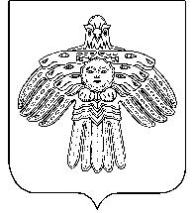 | Совет  сельского поселения  «Ужга»
КЫВКÖРТÖД
РЕШЕНИЕ
от | 08 декабря | 2023 г. | № |  | I-14/48
^{Республика Коми , с. Ужга}
О принятии Устава сельского поселения «Ужга» муниципального района «Койгородский» Республики Коми

В соответствии с Федеральным законом от 06 октября 2003 года № 131-ФЗ «Об общих принципах организации местного самоуправления в Российской Федерации»

Совет сельского поселения «Ужга» РЕШИЛ:

1. Принять Устав сельского поселения «Ужга» муниципального района «Койгородский» Республики Коми.
2. Поручить главе сельского поселения «Ужга» направить Устав сельского поселения «Ужга» муниципального района «Койгородский» Республики Коми для государственной регистрации в территориальный орган уполномоченного федерального органа исполнительной власти в сфере регистрации уставов муниципальных образований.
3. Настоящее решение, принятый им Устав сельского поселения «Ужга» муниципального района «Койгородский» Республики Коми, вступают в силу в порядке, предусмотренном законодательством Российской Федерации.

Глава сельского поселения «Ужга»- Г.В.Карманова

